Агәгһаусап Агхео1о81уа51 1999
Агегһајјап Агсһаео1о§у Үо1.: 1 Ыиш.: 1-2

АЗӘРБАЈЧАНЫН ОРТА ӘСР ШӘҺӘРЛӘРИ
Тарих Достпијев
(Бакы Дөвләт Университәси)

Америка шәргшүнасларындан би-ри орта әср мүсәлман шәһәрләринә һәср етдији әсәрини "мүсәлман сиви-лизасијасынын әсасән шәһәр сивили-засијасы олмасы һазырда тәкзиб ол-унмајан һәгигәтдир. Һамы тәрәфии-дән гәбул олундуғу үчүн ону әсаслан-дырмаға еһтијаҹ јохдур" ҹүмләләри илә башлајыр. Бу фикри Ислам дүн-јасынын ајрылмаз тәркиб һиссәсини тәшкил едән орта әср Азәрбајҹанына да шамил етмәк олар.
Фүтуһат дөврүндә, хүсусилә әр-әб-хәзәр мүһарибәләринин кедиша-тында дағынтылара мә~руз галан вә тәнәззүл едән еркән орта әср шәһәр-ләринин тарихи талејиндә тезликлә әсаслы дөнүш јараныр. Јерли ән"ән-әләрин трансформасијасы, јени идео-локијаја ујғунлашмасы, Ислам дини-нин һаким идеолокијаја чеврилмәси, әрәб-хәзәр гаршыдурмасынын Шимал өлкәләри илә интенсив тиҹарәт әлагәләри илә әвәз олунмасы, Азәр-бајҹанда мүстәгил феодал дөвләтлә-ринин јаранмасы вә с. иҹтимаи-сија-си вә мәдәни просесләр әсасында IX-X әсрләрдә шәһәр һәјатынын ҹан-ланмасы, сонра исә сычрајышлы ин-кишафы баш верир.
Бир орта әср мәнбәсиндә 1Х-Х әсрләрдә Азәрбајҹанын тәкҹә Араз-боју торпагларында минә гәдәр шә-һәр олдуғу гејд едилир. Шүбһәсиз ки, бу рәгәм шиширтмәдир. Бунунла бе-лә, о Азәрбајҹанда урбанизасија про-сесинин кифајәт гәдәр јүксәк олдуғу-на дәлаләт едир. Мүхтәлиф харак-терли јазылы мәнбәләрин мә^лумат-лары вә археоложи тәдгигатлар орта әср шәһәрләринин һәјат мәнзәрәси-ни бәрпа етмәјә әсас верир.
Азәрбајҹанын орта әср шәһәрлә-ринин археоложи тәдгигинә, әсасән,

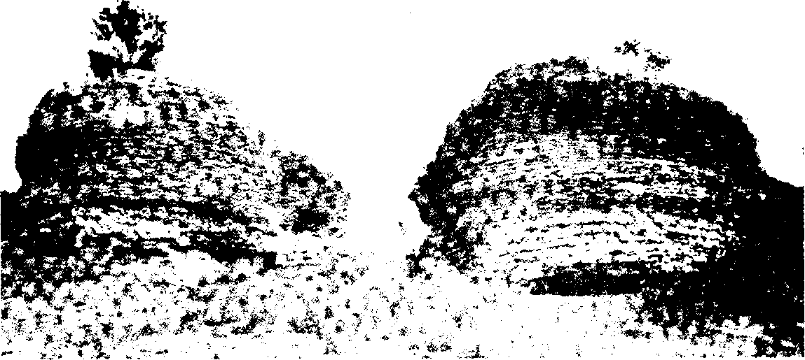
Гәдим Гоболо

Агәгһаусап Агхео1о§јуа51 1999
Агегһауап Агсһаео1о°у Үо1.: 1 N11111.: 1-2

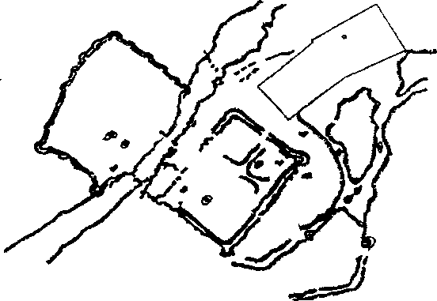
әсримизин 20-30-ҹу илләриндән баш-ланылмышдыр. Онларын мәгсәдјөнлү, системли өјрәнилмәси исә 50-ҹи ил-ләрдә Бејләганын кениш мигјаслы археоложи газынтылары илә бағлы олмушдур. Һазырда Бакы, Бејләган, Гәбәлә, Ҝәнҹә, Шамахы, Шабран, Дәрбәнд шәһәрләринин археоложи тәдгигиндә бөјүк елми наилијјәтләр әлдә олунмушдур.
Гәдим Кәнҹәнин планы
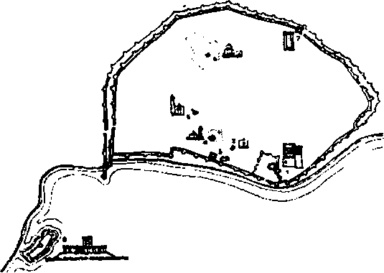
Археоложи газынтылар орта әср шәһәрләринин локализасијасыны, он-ларын мејдана кәлмәси вә инкишаф мәрһәләләрини мүәјјән етмәјә, шә-һәрләрин план гурулушуну бәрпа ет-мәјә, истеһкамларынын характерини ајдынлашдырмаға, су тәҹһизаты сис-темини сәҹијјәләндирмәјә, јашајыш евләринин вә иҹтимаи-дини бинала-рын типләрини ајырмаға, иншаат ма-териаллары вә иншаат техникасыны өјрәнмәјә, шәһәр сәнәткарлығы вә онун мәһсулларыны арашдырмаға, да-хили вә хариҹи тиҹарәтин характер вә истига-мәтини мүәјјәнләшдирмәјә, әһалинин сосиал-дини тәркибинә да-ир демографик һесабламалар апарма-ға имкан верир. Бүтөвлүкдә, орта әср шәһәрләринин археоложи газынтыла-ры феодал ҹәмијјәтинин сосиал-игти-сади вә мәдәни һәјатынын бәрпа олунмасы үчүн фактоложи әсас јара-дыр.
Бакы галасынын планы вә Ичәри шәһәрдә ме~марлыг абиләләри
Археоложи газынтылар көстәрир ки, бүтүн орта әср шәһәркаһларынын 3 м-дән 6 м-ә гәдәр зәнкин мәдәни тәбәгә јатымы вардыр. Мүәјјән олун-мушдур ки, еркән орта әсрләрдә ки-чик гала-шәһәрләр олмуш бир чох һәрби-инзибати јашајыш мәнтәгәләри 1Х-Х әсрләрдә ири инзибати, сәнәт-карлыг, тиҹарәт вә мәдәни мәркәзлә-рә чеврилмиш, бүтүн орта әсрләр бо-ју мөвҹуд олмуш феодал шәһәринин формалашмасы баша чатмышды.
Јазылы мәнбәләрин тәһлили вә археоложи газынтыларын нәтиҹәләри феодал шәһәрләринин үч типини ајырмаға имкан верир. Истеһкамлы саһәси 100 һектара јахын вә даһа ар-тыг олан ири шәһәрләр ајры-ајры дөврләрдә феодал дөвләтләринин пај-тахты олмуш, онларын игтисадијјаты сәнәткарлыг вә тиҹарәтә әсаслан-мышды. Бәрдә, Кәнҹә, Дәрбәнд, Нахчыван, Тәбриз, Шамахы белә шә-һәрләрдән олмушдур. Пајтахт шәһәр-ләринин әһалисинин сајы 100 мин вә даһа чох иди.
Истеһкамлы саһәси 50 һектара гәдәр олан, әсасән, вилајәт мәркәзлә-ри олмуш орта дәрәҹәли шәһәрләр сырасына Бејләган, Бакы, Гәбәлә, Әһәр, Киран, Шабран, Шәмкир вә б.
аид етмәк олар. Археоложи тәдгигат-ларла ашкар едилмиш Күрдәмир ра-јонундакы "Шәһәркаһ", Агсу рајо-нунда "Харабашәһәр", Салјан рајо-нунда "Гырхчыраг" абидәләринин дә орта дәрәҹәли шәһәрләрин хараба-лыглары олдугларыны еһтимал етмәк олар.
Үмуми саһәси 25 һектардан чох олмајан, јерли әһәмијјәтә малик ма-һал мәркәзләриндән ибарәт кичик шәһәрләр сырасына Ҹәлилабад рајо-нунда гејдә алынан Бәҹрәван шәһә-ринин харабалыгларыны, Нахчыван-дан 15 км ҹәнуби-шәргдә Астабад шәһәркаһыны аид етмәк олар.
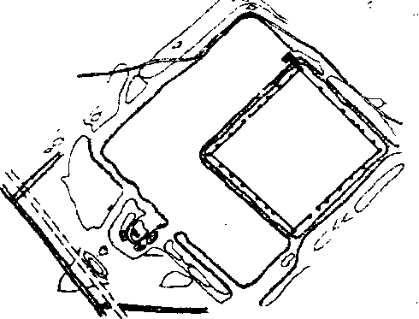
Дикәр мүсәлман Шәрги өлкәлә-риндә олдуғу кими Азәрбајҹанын ор-та әср шәһәрләри дә әсасән үч соси-ал-игтисади топографик һиссәдән — нарынгала (ичгала), шәһристан (ичәри шәһәр) вә рабаддан (бајыр шәһәрдән) ибарәт иди. Шәһәрләрин белә гурулушу феодал ҹәмијјәтиндә баш верән сосиал-игтисади просес-ләрлә бағлы иди. Бу үч сәҹијјәви һиссәсинин һәр биринин формалаш-масы өз нөвбәсиндә бир сыра сосиал-игтисади вә сијаси амилләрлә бағлы иди. Шәһәрин сијаси вә инзибати мәркәз вәзифәсини јеринә јетирмәси, онун әразисиндә ән әлверишли јердә Нарынгаланын вә һөкмдар сарајынын мејдана кәлмәсини шәртләндирмиш-ди. Бурада фәрманлар вә ганунлар һазырланыр, өлкәдә баш верән һади-сәләр мүзакирә олунур, өлкәдән вә ја вилајәтдән топланан веркиләр бура-дакы хәзинәјә дахил олурду.
Годим Бсјлоганын планы
Шәһәрләрин һәрби-инзибати вә мәдәни-идеоложи мәркәз ролу ојна-масы дөвләт идарәчилијипдә вә мәдә-ии-дини һәјатда фәал иштирак едән феодал синфинин шәһристанда ҹәм-ләшмәсини, бу топографик һиссәдә монументал тикилиләрин, чох јара-шыглы јашајыш евләринин инша олунмасыны шәртләндирмишди. Бу-рада һәм дә дүкан вә базарлар, кар-вансаралар, бәдии сәнәт е^{ч}малатхана-лары да олурду.
Сәнәткарлыг вә тиҹарәтин инки-шафы јени топографик һиссәнин -сәнәткар мәһәлләләринин, е^малатха-на вә дүканларын, базар вә карванса-раларын ҹәмләшдији рабадын форма-лашмасыны шәртләндирмишди. Сә-ҹијјәви ҹәһәтләрдән бири шәһәрин гајнар игтисади һәјатынын шәһристан һиссәдән рабада кечмәсиндәдир. Бу-нунла белә үч пилләли план гурулушу һеч дә даим ҹидди көзләнилмәмиш, бу вә ја дикәр һиссә мүәјјән сәбәб-дән мөвҹуд олмамышды. Мәсәлән, Гәбәләдә јалныз Ичгала мөһтәшәм гала диварлары илә мүдафиә олу-нурду. Дәрбәнд шәһәриндә исә әк-синә, шәһристанда бош саһәләрин чох олмасы нәтиҹәсиндә 1Х-Х әср-ләрдә сәнәткар вә таҹир мәһәлләлә-ри гала диварларындан бајырда дејил, шәһристанын бош саһәләриндә, әсас-ән, ашағы һиссәләрдә салыимышды. Беләликлә, шәһәрин гала диварла-рындан бајырда јени структурун, ра-бадын формалашмасына еһтијаҹ ја-ранмамышды.
Шәһәрләрин салынмасыида орта әср ме^марлары тәбии ландшафт вә иглим амилләрини ҹидди нәзәрә ал-мыш, шәһәрләр әразинин топогра-фик хүсусијјәтләринә ујғунлашды-рылмышды. Кәнҹә, Шәмкир, Бејлә-ган шәһәрләри дүзән әразиләрдә са-лынмыш шәһәрләрин сәҹијјәви хүсу-сијјәтләрини изләмәјә әсас верир. Истеһкамларын учалдылмасында, кү-чә шәбәкәсинин салынмасында, мо-нументал вә јашајыш биналарынын иншаатында сәрбәст фәалијјәтә им-кан верән дүзән әразиләрдә шәһәр-ләрин план гурулушунун әсасында бир гајда олараг квадрат вә ја дүзбу-ҹаг дурурду. Бу шәһәрләрин сәҹијјә-ви хүсусијјәтләриндән бири онларын мүдафиәсиндә тәбии манеәләрдән ис-тифадәнин гејри-мүмкүнлүјү, бүтүн шәһәр истеһкамларынын сүн^и уҹал-дылмасы иди.
Дағәтәји вә дағлыг әразиләрдә салынмыш шәһәрләрин план гурулу-шу, мүдафиә системи, адәтән, релје-фә ујгунлашдырылырды. Бу тип шә-һәрләр салынаркән мүдафиә мәгсәд-ләри үчүн тәбии манеәләрдән макси-мум истифадә олунурду. Релјеф һабе-лә күчә шәбәкәсинә дә өз шәртләри-ни дигтә едирди. Гәбәлә, Шамахы, Дәрбәнд, Бакы, Киран белә орта әср шәһәрләриндәндир.
Гејд етмәк лазымдыр ки, феодал ҹәмијјәтиндә даим мөвҹуд олан һәрби тоггушма тәһлүкәси шәһәрләрдә ис-теһкамларын салынмасына хүсуси дигтәт јетирилмәсини шәртләндир-мишди. Шәһәрләрин мүдафиә систе-ми һәм күҹлү һуҹумларын гаршысы-ны алмаг, һәм дә узун сүрән мүһаси-рәләрә давам кәтирмәк вәзифәләри-ни нәзәрә алмагла јарадылырды. Ис-тәр јазылы мәнбәләрин мә^{ч}луматы, истәрсә дә археоложи тәдгигатларын нәтиҹәләри Азәрбајҹанын орта әср шәһәрләринин, о ҹүмләдән Кәнҹә, Тәбриз, Нахчыван, Мараға, Шамахы,
Дәрбәнд, Бејлаган, Шәмкир, Киран, Бакы, Шабран вә б. мөһтәшәм гала диварлары илә мүдафиә олундуғуну көстәрир. "Шәһәрин гала диварлары, адәтән, әразинин релјефинә ујғун ол-уб бә"зән ики, бә^зән дә үч гат кә-мәрлә шәһәри дөврәләјирди. Онлар шәһәрләрин инкишафына мүвафиг олараг мүхтәлиф дөврләрдә тикилир-ди".
Шәһәрләрин гала диварлары һә-мин әразидәки иншаат материаллары-нын варлығындан асылы олараг даш-дан, чиј вә бишмиш кәрпиҹдән инша олунурду. Арран шәһәрләри үчүн башлыҹа олараг мөһрә, чиј вә биш-миш кәрпиҹ, чај дашы сәҹијјәви ол-дуғу һалда, Ширван шәһәрләринин гала диварларынын һөркүсүндә әса-сән әһәнк дашындан истифадә олун-мушду. һәтта бу иншаат материалы-нын олмадығы Шабран шәһәриндә гала диварларына әһәнк дашындан үзлүк чәкилмишди. Гала диварлары-нын периметри, галынлыгы, һүндүр-лүјү вә бәдии техники дүсусијјәтләри әразинин релјефиндән, истифадә олу-нан иншаат материалларынын кејфиј-јәтиндән, тәтбиг олунан иншаат тех-никасындан вә шәһәрин һәрби, соси-ал-игтисади дурумундан асылы олараг мүхтәлиф иди. Чиј кәрпиҹдән һөрүл-мүш гала диварларынын галынлығы даһа бөјүк олурду. Әкәр чај дашы вә бишмиш кәрпиҹдән тикилмиш Кән-ҹә шәһәринин гала диварынын га-лынлығы 2 м идисә, чиј кәрпиҹдән һөрүлмүш, үзәринә бишмиш кәрпиҹ-дән үзлүк чәкилмиш Бејләган шәһәр галасынын диварларынын галынлығы дөрд дәфә чох иди. Гала диварлары-нын һүндүрлүјү мүхтәлиф олуб 8 м-дән 15 м-ә гәдәр олурду.
Гала диварлары мүәјјән мәсафә-ләрдән бир јерләшдирилмиш јарым-даирәви бүрҹләрлә мөһкәмләндири-

I Агсһаео1о§у 1:1 Ыит.: 1-2
Киран, 9шәм гала иундуғуну «арлары, ујғун ол-гат кә-Оилар мүвафиг тикилир-

рлары һә-риаллары-»араг даш-аән инша зри үчүн вә биш-

мәсафә-иш јарым-тәндири

лирди. Мәсәлән, Бакыда бу мәсафә 20-30 м, Кәнҹәдә вә Бејләганда 40-50 м иди. Гала диварларындакы маз-ғаллар вә чыхынтылар мүдафиәчилә-рин дүшмәни ох јағышына тутмасына имкан верирди. Шәһәрләрин әтра-фынҹа енли, дәрин хәндәк мүдафиә системинин ајрылмаз һиссәси олуб, дүшмәнин шәһәрә һуҹумуна мане ол-маг мәгсәдини күдүрдү. Бәһс олунан дөврүн сәҹијјәви хүсусијјәтләриндән бири дә шәһәрләрин мүдафиә систе-миндә даһа бир һәлгәнин әмәлә кәл-мәсиндәдир. Шәһәрләрин јахынлы-ғында һәрби стратежи бахымдан чох әлверишли мәнтәгәләрдә галалар са-лынырды. Шамахыда Күлүстан, Нах-чыванда Әлинҹә, еләҹә дә Бакынын Абшерои јарымадасыпда системлә са-лынмыш галалары буна мисал ола би-ләр.
Шәһәрләрин гала диварларынын шәһәрин дахили гурулушуна да бөјүк
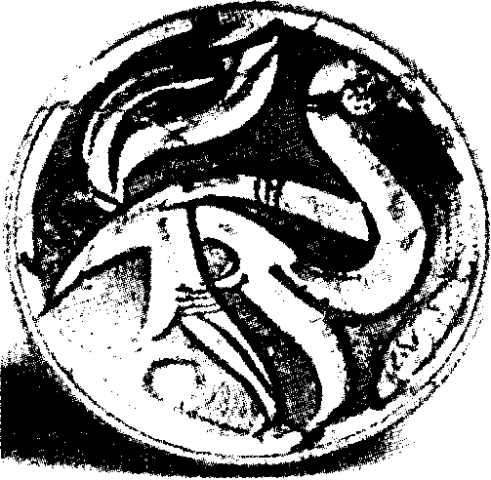
Гуш тосвирлн ширли габ
тә^{ч}сири олурду. Әһалинин артымы, давам едән тикинтиләр шәһәрдә би-наларын сыхлашмасына вә күчәләрин даралмасына кәтириб чыхарырды.
Һәр бир орта әср шәһәри ајры-ајры мәһәлләләрдән ибарәт иди. Археоложи газынтылар заманы Бејлә-ганда дулусчулар, Шамахыда дәмир-чиләр вә дулусчулар, Шабранда вә Тәхти-Тавусда (Гаракөпәк тәпәдә) чөрәк биширәнләр мәһәлләси үзә чыхарылмышдыр. Шәһәрләрин баш күчәләри дүз вә енли олуб шәһәр дарвазаларына истигамәтләнирди. Мәһәлләләрарасы икинҹи дәрәҹәли күчәләр дар, әјри-үјрү олуб баш кү-чәләрә бирләширди. Бејләгаи, Гәбә-лә, Кәнҹә, Шабранда апарылмыш ар-хеоложи газынтылар күчәләрин биш-миш кәрпиҹ, јасты чај дашы, тава дашларла дөшәндијини, бә^зән хырда дашлы гумла өртүләрәк дөјәҹләндији-ни көстәрир. Бејләган, Шабран шә-һәрләринин археоложи газынтыла-гл>шдан мә^лум олан бә^{ч}зи чырагла-рын конструктив гурулушу онларын асылдығыны көстәрир. Көрүнүр, белә чыраглардан күчә вә мејданларын ишыгландырылмасы үчүн дә истифа-дә олунмушду.
Шәһәрләрин нарынгала вә шәһ-ристан һиссәләриндә биналар мөһтә-шәм, чохмәртәбәли вә мүрәккәб ме^марлыг бәзәјинә малик олдуғу һалда, гала диварларындан бајырда, рабадда јашајыш евләри хырда вә мү-вәггәти характер дашыјырды.
Орта әсрләрдә ири шәһәрләрдә 100 мин вә даһа чох, орта сәвијјәли шәһәрләрдә 40-60 мин, кичик шә-һәрләрдә исә 10-20 мин адам јаша-јырды. Шәһәрләрин игтисади әсасы-ны сәнәткарлыг вә тиҹарәт тәшкил етдијиндән әһалисинин әксәријјәти сәнәткар-таҹирләрдән вә шәһәр јох-сулларындан ибарәт иди.
Сәнәткарлығын инкишафы, әһа-линин дурмадан артмасы мүкәммәл су тәҹһизаты системинин јарадылма-сыны тәләб едирди. Орта әсрләрдә һидромүһәндисләр бу вәзифәни гују-лар газмагла, шәһәрә әтрафдакы мән-

Агегһајјап Агсһаео1о£у \'о1.: 1 Ышп.: 1-2

бәләрдән кәһриз хәтти вә ја сахсы түикләрдән гурашдырылмыш кәмәр-ләрлә су ҝәтирәрәк һәлл етмишди-ләр.
Сәнәткарлығын јүксәк ипкиша-фы онун ихтисаслашмасыны шәрт-ләндирмишди. Јазылы мәнбәләрин мә^луматындан ајдын олур ки, Тәб-риздә орта әсрләрдә јүздән артыг сә-нәт саһәси мөвҹуд олмушдур. Орта әср Бејләган шәһәрини тәдгиг едән профессор Гара Әһмәдов бурада XI-XII әсрләрдә 30-дан артыг сәнәт са-һәсинин олдуғуну билдирир. Бејлә-ган, Бакы, Шамахы, Гәбәлә, Дәр-бәид, Шабран шәһәрләриндә апарыл-мыш археоложи газынтылар заманы дулусчу, дәмирчи, мискәр, зәркәр е^{ч}малатханалары ашкар едилиб өјрә-нилмиш, мүхтәлиф сәнәт саһәләри илә бағлы хејли әмәк аләтләри вә сә-нәткар ләвазиматы тапылмышдыр. Диггәти ҹәлб едән ҹәһәтләрдән бири дә декоратив-тәтбиги сәнәтләрин хү-сусилә јүксәк сәвијјәсидир. Археоло-жи газынтылар заманы тапылмыш бә-дии керамика, метал, зәркәрлик мә^{ч}мулаты вә с. ел сәнәткарларынын бәдии тәхәјјүлүнү вә инҹә зөвгүиү нүмајиш етдирмәклә јанашы һәм дә орта әср Азәрбајҹан мәдәнијјәтинин јүксәк сәвијјәсини тәсдигләјән тәк-зиб едилмәз мадди дәлилләрдир.
Азәрбајҹаи шәһәрләри јахын вә узаг өлкәләрлә интенсив тиҹарәт әла-гәләри сахлајырдылар. Археоложи га-зынтылар заманы тапылан зәрнахыш-лы фајанс габлар, нәфис Чин фарфо-ру, селадон бошгаблары, бәдии метал вә зинәт әшјалары, зәриф шүшә мә^{ч}мулаты, мүхтәлиф өлкәләрдә зәрб олунмуш сиккәләр мәһз тиҹарәт әла-гәләри нәтиҹәсиндә Азәрбајҹана кә-тирилмишди.
Игтисади вә мәдәни јүксәлиш, шәһәрсалма просесинин сүрәтләнмәси, әһалинин сых јерләшмәси шәһәр санитаријасынын мүвафиг сәвијјәси-ни тәләб едирди. Санитаријанып нор-мал сәвијјәсини тәЧшн етмәк үчүн мәһәлләләрдә иҹтимаи, евләрдә фәр-ди һамамлар тикилмиш, дренаж хәтт-ләри, канализасија системи вә дикәр санитарија гурғулары јарадылмышды.
Јазылы мәнбә мә луматларынын вә археоложи газынтыларын нәтиҹә-ләринин мүгајисәли тәһлили Азәрбај-ҹанын орта әср шәһәрләрипип инки-шаф динамикасында дөрд мәрһәләни фәргләндирмәјә әсас верир.
1Х-Х әсри әһатә едән биринҹи мәрһәләдә онлар кичик гала шәһәр-ләрдән ири сәнәткарлыг-тиҹарәт, ин-зибати-тәсәррүфат, һәрби-сијаси вә мәдәни-дини мәркәзләрә чеврилир-ләр. Шәһәрин гала диварларындан бајырда јени структур - рабад (бајыр шәһәр) формалашмаға башлајыр.
ХП-Х1П әсрин әввәлиндә Азәр-бајҹан шәһәрләри чичәкләнмә дөврү кечирир. Шәһәрләр һәм әразисинә, һәм дә әһалисинә ҝөрә сүр^әтлә бө-јүјүр, сәнәткарлығын јүксәлиши илә әлагәдар рабад ҝенишләнир, шәһрис-танын өзүндә исә тикилиләрин сых-лығы артыр. Әксәр шәһәрләрдә әһа-ли сыхлығы максимум һәддә чатмыш олур. Археоложи газыитылар замапы ХП-ХШ әсрин әввәлләринә аид мә-дәни тәбәгәнин зәнкинлији илә фә-ргләнмәси һәмин дөврдә өлкәнин үмуми игтисади вә мәдәни тәрәггиси илә бағлыдыр.
Монгол истиласындан сонра Азәрбајҹан шәһәрләринин бир гис-миндә һәјат кәсилир (Бејләган, Шиз, Ушнујә, Бәҹрәван, Варсан, Шәмкир, Хунан), дикәрләриндә исә јалныз XIII әсрин сонундан ҹанланма мүша-һидә олунур вә XV әсрин сонунадәк инкишаф давам едир. Ҹәиуби Азәр-бајҹанын бә^зи шәһәрләри, хүсусилә

Тәбриз шәһәри бу мәрһәләни нөвбә-ти инкишаф мәрһәләси кими кечи-рир. Елханиләр дөвләтинин пајтахты-на чеврилән Тәбриз шәһәри XIV ос-рин әввәлләриндә мүсәлман Шәрги-нин ән ири шәһәри олмуш вә макси-мум јүксәлиш һәддинә чатмышды.
ХҮ1-ХУП әсрләр Азәрбајҹанын феодал шәһәрләринин инкишафында дурғунлуг вә тәнәззүл дөврү олмуш, шәһәрләрин аграрлашмасы просеси башланмышды.
Журналын нөвбәти сајларында ајры-ајры, јухарыда адлары чәкилән орта әср шәһәрләри вә оиларын ар-хеоложи ҹәһәтдән өјрәнилмәси тари-хи һаггында даһа ҝениш мә'лумат ве-риләҹәкдир.

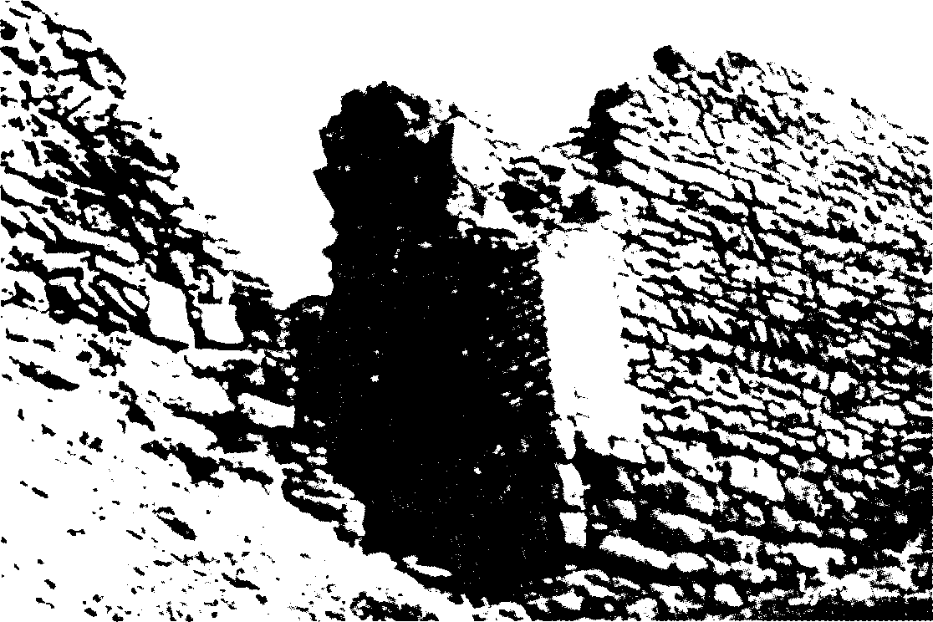
Алыпмаз Әлинҹогала

